[1]

Mecánica celeste

Urley Camilo, Ricardo Diaz

161003449,161003415

Universidad De Los Llanos

*Resumen*– *En el siguiente documento se pretende dar el procedimiento de cómo se creó una animación con scripts de Python sobre la explosión de una supernova en un sistema binario. La creación del proyecto se basa en las ecuaciones de la mecánica celeste aplicada en las supernovas, con las respectivas ecuaciones de como esta interactúa con los planetas que están en dicho sistema solar, los periodos de oscilación y demás leyes de la física mecánica. El documento muestra el paso a paso de cómo se usaron ambos softwares para la creación de la animación, uso de los módulos necesarios para las partículas y físicas necesarias y se pretende dar unas conclusiones con respecto al uso del programa Blender en las animaciones y demás futuros proyectos.*

*Palabras claves ─ Supernova, Python, Blender, física mecánica, animación.*

*Abstract -*   
The following document is intended to give the procedure of how an animation with Python scripts was created on the explosion of a supernova in a binary system. The creation of the project is based on the equations of the celestial mechanics applied in the supernovas, with the respective equations of how it interacts with the planets that are in this solar system, the periods of oscillation and other laws of mechanical physics. The document shows the step by step of how both softwares were used for the creation of the animation, use of the necessary modules for the necessary particles and physics and it is intended to give some conclusions regarding the use of the Blender program in animations and other future Projects.

*.*

*Keywords -* Supernova, Python, Blender, mechanical physics, animation.

1. INTRODUCCIÓN

*La mecánica celeste es una rama de la astronomía y la mecánica que tiene como objeto el estudio de los movimientos de los cuerpos en virtud de los efectos gravitatorios que ejercen sobre él otros cuerpos celestes. Se aplican los principios de la física conocidos como mecánica clásica ley de la gravitación universal de Isaac Newton. Estudia el movimiento de dos cuerpos, conocido como problema de Kepler, el movimiento de dos planetas alrededor del sol, de sus satélites y el cálculo de las orbitas de cometas y asteroides. Es la ciencia que estudia el movimiento y las mutuas atracciones gravitacionales de los cuerpos celestes en el espacio.*

**MECANICA CELESTE**

extraer las ecuaciones del documento mecánica celeste.

Excentricidad: $e = 0.617155 ± 0.000007$

Periodo orbital: $T = 27,906,98172 ± 0.00005 s$

Proyección del eje semi mayor del pulsar: $a1sini = 2.3424 ± 0.0007 lights = (7.0223 ± 0.002)x10^10 cm$

Tasa de avance de periastron: $w = 4.226 ± 0.002 yr-1$

Seno de ángulo de inclinación: $sin⁡(i) = 0.81 ± 0.16$

Función de masa: $f = 0.13126 +- 0.00002 M$

La posición de un nuevo centro de masa, después de la explosión viene dada por: $R=([(qm1)r1+m2r2])/((qm1+m2))$

Donde **qm** es la masa restante después de la explosión de **mí**.

La energía total del movimiento relativo del sistema binario posterior a la explosión es:

$$E=[1/2(qm1)v1^2]+[1/2(m2)^2(v2)^2]-[1/2(qm1+m2)R^2]-[G(qm1)m2/a0]$$

Se relaciona con la velocidad relativa del binario previo a la explosión por:

$$v^{2}=(G(m1+m2))/a0$$

La energía total del binario posterior a la explosión se puede reducir a:

$$E=1/2m (v)^2[q(m1-m2-2qm1)/((qm1+m2))]$$

EL CRITERIO DE BLAAUW

Establece que para que el sistema se desate, la pérdida de masa debe ser mayor que la masa restante en el binario, luego:

(m1-qm1)>(qm1+m2)

El criterio Blaauw puede derivarse más fácilmente al requerir que el cuadrado de la velocidad relativa antes de la explosión

Sea mayor que el cuadrado de la velocidad de escape después de la explosión:

$$(G(m1+m2))/a0 = v^2>v^2esc=(2G(qm1+m2))/a0$$

El momento angular del binario final alrededor del centro de masa está dado por:

$$I´=I0(q(m1+m2))/((qm1+m2)) ≡ I0f1(m1,m2,q)$$

La excentricidad de la órbita final se da

$$±a(1-e^2) = I´^2/(m´k´)$$

Luego, Si la órbita inicial es circular está dada por:

$$a0 = I0^2/mk$$

Donde m es la masa reducida del binario original y k = (G m1 m2).

Para un valor dado de (m1/m2) y la excentricidad de la órbita final, solo hay un valor permitido de q dado por:

$$q= 1/(1+e)[1-e/(m1/m2)]$$

La velocidad regional del binario original:

$$dA0/dt = 1/2(r0)^2(θ0) = i0/2m$$

La velocidad del centro de masa después de la explosión se puede obtener con:

$$Vcm=((1-q)m2*v2)/((qm1+m2))$$

El centro de masa se mueve en la dirección de movimiento de la estrella sin explotar con la velocidad:

$$Vcm = m(1-q)/((qm1+m2))((G(m1+m2))/a0)^(1/2)$$

La velocidad relativa mínima del binario:

$$Vmin=[((1-e))/(1+e)^(1/2)]v$$

Las ecuaciones del movimiento son:

$$d/dt(dx1/dt)=(Gm2/r^2)cosθ$$

$$d/dt(dy1/dt)=(Gm2/r^2)sinθ$$

El ángulo subtendido por los dos cuerpos se obtiene con:

$$|w2-w1|=v∞ :$$

$$cosφ=v1/[v1^2+v∞^2]^(1/2) =m2/[m1^2-2qm1(m1+m2)]^(1/2)$$

Ecuación de Kepler:

$$v-esenv=(2pi/T)(T-T0)=n(t-t0)=M$$

1. OBJETIVOS

* Interactuar de manera eficiente con los softwares Blender y Python.
* Modelar en 3d una supernova, donde se aplique los principios de la física con Python.

1. MATERIALES Y METODOS

En este proyecto pretende crear una animación 3d con scripts de Python de una supernova atrayendo a un planeta.

* Software Blender
* Software Python
* Computador portátil

1. PROCEDIMIENTO

Para el procedimiento se procede a introducir dos esferas de diferentes tamaños en la interfaz de trabajo de Blender, donde la esfera#1 será la supernova (la más grande), mientras que la segunda esfera será un planeta pequeño.

Se hará una rotación del planeta alrededor de la estrella, que se estará convirtiendo en una supernova, hasta el punto de que esta desaparezca y el planeta se difumine con ella, tal y como menciona la teoría de post explosión del sistema binario.

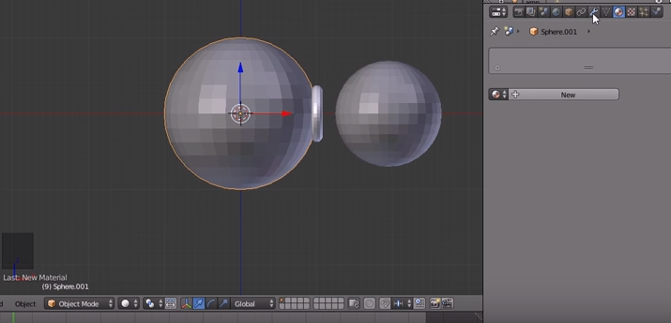

Fig. 1. Introducción planteas a la interfaz.

Se utilizan los módulos de texturas sobre las esferas para poder suavizar la superficie y modelar los elementos necesarios para una visualización adecuada del modelo que se desea seguir.

En la pestaña superior del comando de Blender, se da clic en composición, donde aquí se hacen las observaciones y ajustes para la definición de texturas y elementos visuales para el planeta y la supernova, sea en superficie, ajuste de gravedad y campo magnético.

Aplicando las ecuaciones de las velocidades después de la explosión, se debe tener en cuenta la capacidad de atracción de la supernova con respecto al planeta, que cambios se harán en los elementos que componen a dicho planeta, donde los módulos trabajados permitan dichos cambios sin ningún inconveniente dado la teoría que se mencionó anteriormente.

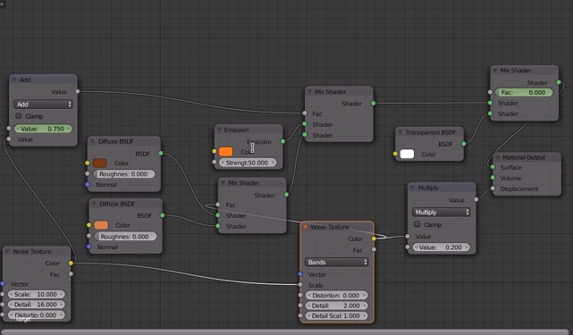

Fig. 2. Interfaz de los módulos “compositing”.

Una vez se tengan los módulos terminados y adecuados a cada elemento de la interfaz, se procede a la aplicación de física que dan Blender, en la pestaña superior derecha esta colisión, que permite la aplicación de física de colisión, atracción y repulsión en distintos objetos. Se le aplica las diferentes magnitudes de campos magnéticos, la gravedad entre los dos objetos y otros elementos menores para visualizar y dar el mayor realismo posible al programa.

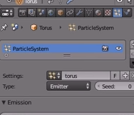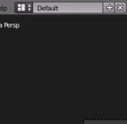

Fig. 3. Interfaces de partículas y colisión de objetos con físicas reales.

Para el siguiente caso se procede a realizar las partículas de impacto de la supernova y el planeta, donde atreves de distintos fotogramas y código de Python, se producen partículas de destrucción de los dos elementos, en especial para el planeta, donde al final ambos desaparecen como se entendió de la teoría.

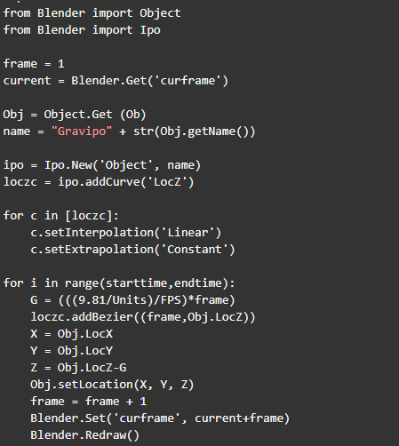

Fig. 4. Código Python gravedad objetos

El resultado final es una supernova atrayendo a su final un pequeño planeta que tenía en su órbita y desapareciendo junto a él.

1. CONCLUSIONES

mediante el uso y manipulación de las herramientas que nos proporciona Blender y Python, se pueden modificar de variadas maneras los elementos 3d que nos proporcionan los softwares, desde las texturas de dichos elementos hasta aspectos físicos como la gravedad y la colisión entre ellos, sumado a los códigos que se implementan en el sistema.

El manejo de las ecuaciones de las supernovas en Blender se debe tener mucho cuidado, ya que puede generar errores en la compilación y animación del programa, debido a que se puede sobresaturar la renderización de este y hacer que la computadora tenga problemas de rendimiento con solo correr lo más básico sea por la cantidad de elementos que hay en pantalla, los efectos que se agregan tanto a la supernova como a los planetas o simplemente el rendimiento de la computadora.

1. REFERENCIAS

https://www.youtube.com/watch?v=u206W9KVDVo&feature=youtu.be

1.